Московский Государственный Университет
имени М. В. Ломоносова
Факультет фундаментальной физико-химической инженерии

Изучение метода синтеза иридиевого катализатора на углеродном носителе

Курсовая работа:
студента Зимина Я.С.
I курс. 102 группа
Научный руководитель:
Дорохов В.Г.
Старший преподаватель:
Глазунова Т.Ю.
Черноголовка 2014 г.

Оглавление
Введение 3
- Обзор литературы 3
  - Основные методы синтеза катализаторов 5
  - Описание выбранного метода 7
  - Описание реагентов 8
  - Актуальность вопроса 10
- Экспериментальная часть 11
  - Подготовка носителя 12
  - Подготовка соли иридия 12
  - Подготовка раствора щелочи 12
  - Синтез катализатора 12
- Анализы полученных в ходе работы нанесенных катализаторов методом сканирующей и просвечивающей микроскопии 14
- Заключение и обсуждение результатов 20
- Список литературы 22

Введение
Неизвестно, когда впервые было выявлено такое явление, которые мы сейчас называем катализом. Первой документированной датой его открытия можно считать 1480 г., когда один из алхимиков наблюдал превращение спирта в эфир под действием купоросного масла. Купоросным маслом тогда называли серную кислоту. В те времена это явление не было объяснено.
Накопление большого количества экспериментальных данных об аномальных реакциях позволило сделать попытки развить каталитическую теорию, т.е. связать каталитические превращения в одну особенную группу. Природа каталитических явлений виделась с разных позиций. В 1833 г. Элхард Митчерлих, друг и бывший ученик Берцелиуса, проанализировав известные каталитические реакции, ввел понятие "контактной реакции". Но более живучим оказалось понятие, введённое самим Берцелиусом двумя годами позднее: поскольку подавляющее большинство реакций были реакциями разложения, было предложен слово catalysis-разрушение (греч.) (т.е. катализатор - субстанция, обладающая разрушительной силой). Полагалось, что все необычные явления связаны с проявлением каталитической силы, присущей некоторым веществам. Если такая сила есть, то вещество способно проводить внестехиометрические реакции. Было дано несколько определений катализа.. Наиболее емким можно считать определение, сформулированное Георгием Константиновичем Боресковым (1962 г.): "Феноменологически катализ можно определить как возбуждение химических реакций или изменение их скорости под влиянием веществ - катализаторов, многократно вступающих в промежуточное химическое взаимодействие с участниками реакции и восстанавливающих после каждого цикла промежуточных взаимодействий свой состав". Так что же такое катализатор? Катализатор - это вещество (индивидуальное химическое соединение или смесь), присутствие которого в смеси реагентов приводит к возбуждению или существованию термодинамически разрешенной химической реакции между реагентами, в ходе которой это вещество не расходуется.

- Обзор литературы:
Катализаторы классифицируют по разным признакам :
1.Катализатор может быть как индивидуальным веществом, так и смесью веществ:
-однокомпонентные: Pt,Al₂O₃ , H₂SO₄
-многокомпонентные:Fe-80%,FeO-14%,Fe₂O₃-1% (катализатор для синтеза аммиака)
2.Катализатор может находиться в различных агрегатных состояниях:
- газовом (NO);
- жидком (раствор Co₂(CO)₈);
- аморфном (силикагель);
- кристаллическом (цеолит).
3.Катализатор может быть массивным, нанесенным и закрепленным:
- массивный катализатор целиком состоит из активного компонента;
- в нанесенном катализаторе активный компонент нанесен на каталитически инертное тело (носитель);
- в закрепленном катализаторе активный центр прикреплен к каталитически инертному телу (носителю); при получении таких катализаторов активный центр синтезируется отдельно и при помощи различных методов химических сшивок прикрепляется к носителю.
Основными стадиями каталитической реакции являются:
1.координация (адсорбция) исходных реагентов на активном центре;
2.активация субстратов и образование ими химических соединений с катализатором;
3.внутримолекулярная перегруппировка химически связанного вещества;
4.диссоциация (десорбция) продуктов реакции с активного центра.
Катализаторы имеют широкое применение в современной химической, нефтяной и других промышленностях. И наиболее распространенными катализаторами являются катализаторы на основе металлов платиновой группы. Они применяются в нефтяной промышленности при гидрировании углеводородов, в синтезе азотной кислоты и т.д.
Металлы платиновой группы используются в химической промышленности в качестве катализаторов для повышения эффективности реакций.
Платина широко используется в качестве катализатора при производстве азотной кислоты, которая является исходным материалом для производства азотных удобрений и других веществ.
Также, платиновые катализаторы используются при производстве различных силиконов. Добавление платины к силиконовой смеси катализирует «сшивание» структур силиконов, позволяя получать материал с заданными свойствами. Силикон является очень прочным материалом с отличной устойчивостью к химической коррозии, нагреванию и перепадам температур. Силиконы также очень гибкие, водонепроницаемые и электроизоляционные материалы. Спектр их применения чрезвычайно широк – от деталей двигателей самолетов до медицинских и косметических материалов. Очевидно, что в будущем силиконы будут применяться все шире, и, соответственно, спрос на платину в этой области промышленности будет возрастать.
Платиновые катализаторы используются на нефтеперерабатывающих заводах для производства бензина и нефтехимического сырья, которое являются основой для производства пластмасс, синтетического каучука и полиэфирных волокон. Нефть, поступающая на нефтеперерабатывающие заводы, представляет собой смесь углеводородов, которые относятся к тяжелой и легкой фракции. Соотношение фракций зависит от региона добычи, но тяжелых фракций в целом больше, тогда как для получения бензина и качественного сырья для дальнейшей переработки используется легкая фракция. Поэтому одной из главных задач заводов является преобразование тяжелых фракций в легкие. Это достигается путем сложного многоступенчатого процесса перегонки нефти.
Платина участвует в таких этапах перегонки как риформинг и изомеризация, в результате которых получаются высокооктановые компоненты для бензина. Для риформинга и изомеризации используются катализаторы в виде шариков или гранул из оксида алюминия, покрытых платиной. При этом вес чистой платины составляет не более 0,6% от веса катализатора. На большинстве современных заводов для повышения производительности платину используют совместно с оловом или рением. Платина является ключом к переработке нефти, без нее этот процесс был бы малоэффективен.
  - Основные способы синтеза катализаторов:
В данной работе не преследуется цель подробного рассмотрение всевозможных методов синтеза катализаторов на основе металлов платиновой группы. Мы рассмотрим лишь некоторые из них.
В настоящее время традиционные и новые методы синтеза основываются на двух основных подходах: конденсация и диспергирование. Под конденсацией имеют в виду образование гетерогенной дисперсной системы из гомогенной в результате ассоциации молекул, атомов и ионов в агрегаты. Благодаря такому методу дисперсные твердые тела могут быть получены и из жидкой, и из газовой фазы. Диспергирование – процесс дробление макроскопических фаз до микроскопических размеров. Процесс может осуществляться механическим воздействием на твердое тело, в результате фазовых превращений, за счет удаления части непористого металла путем термического или химического воздействия на него. Тем не менее, производство катализаторов от начальной стадии до получения продукта товарного вида представляет собой сложный, многостадийный процесс.
Обычно выделяют три этапа процесса приготовления катализатора:
- Выбор и подготовка исходных веществ;
- Получение активного компонента заданного состава;
- Переработка полученного катализатора в товарный продукт.
В первом этапе происходит выбор нужных исходных веществ, необходимых для приготовления катализатора: приготовление растворов, золей для метода нанесения или осаждения и т.д.
Второй этап включает в себя процесс приготовления катализатора: химическая реакция, термическое разложение и т.д.
Третий этап заключается в придании катализатору товарной формы и размеров, используя основные метода формирования: формирование паст, порошков, таблетирование, жидкофазное и газофазное таблетирование.
Но данная последовательность этапов не всегда соблюдается. Например, операции формирования производятся на той стадии, когда это выгодно по состоянию системы. Если же подробно остановиться на втором этапе, то традиционные методы синтеза делят на 6 основных групп:
1. Метод осаждения из раствора: такой метод достаточно универсален. При помощи такого метода готовят как однокомпонентные, так и многокомпонентные каталитические системы. Недостатки этого метода заключаются в использовании агрессивных реагентов, таких как кислоты и основания, а также большое количество вредных выбросов.
2. Метод нанесения: данный метод основан на введении в заранее приготовленный пористый носитель исходного вещества, т.е. предшественника активного компонента. Данный метод относительно прост в технологическом плане. Из недостатков можно отметить неравномерное нанесение активного компонента на носитель, а также возможные экологические проблемы, связанные с образованием вредных газовых продуктов при термической обработке.
3. Метод, основанный на механическом смешивании компонентов: благодаря малому количеству стоков и вредных выбросов, этот метод является хорошей альтернативой методу нанесения. Проблема этого метода заключается в малоблагоприятных условиях протекания твердофазных реакций.
4. Метод приготовления пористых тел губчатой структуры: в данном методе используется химическое воздействие реагентов на непористое или грубо пористое твердое тело.
5. Метод осаждения из газовой фазы: такой метод основан на пиролизе органических и летучих неорганических веществ в присутствии или отсутствии окисляющих реагентов.
6. Методы, основанные на термолизе исходных соединения: термолиз играет важную роль во многих методах приготовления катализаторов и каталитических систем. На стадии термолиза могут протекать различные процессы: термическое разложение, спекание, полиморфные превращения, восстановление (если активный компонент является металлом).
1.2 Описание выбранного метода
Одним из преимуществ методов приготовления катализаторов, основанных на нанесении активного компонента на носитель, являются эффективное использование активного компонента (из-за его высокой дисперсности), малое количество вредных отходов и прочее. В зависимости от механизма взаимодействия, нанесенные катализаторы можно разделить на 2 класса – сорбционные и пропиточные. В случае сорбционных катализаторов в процессе приготовления их взаимодействуют исходное вещество, которое адсорбируется на поверхности, и носитель. В случае же с пропиточными катализаторами такое взаимодействие практически отсутствует, вместо этого исходное вещество находится в порах носителя.
Широкое применение углерода как носителя в катализаторах связано с его двумя важными качествами: большой удельной поверхностью и химической инертностью, особенно в середе сильных кислот и оснований. Кроме этих качеств, он обладает высокой термостабильностью, что весьма важно для высокотемпературных газофазных процессов. Углерод обладает определенной химической инертностью, что в некоторой степени затрудняет осаждение на него соединений металлов. Поэтому перед взаимодействием углеродных носителей с прекурсорами, как правило, требуется предварительная обработка углерода с целью повышения его реакционной способности. Она предполагает создание на поверхности угля специальных функциональных групп, которые оказывают большое влияние на сорбционное взаимодействие активного компонента с носителем.
Синтез платиновой и иридиевой черни (наночастиц без носителя) проводился восстановлением с помощью борогидрида натрия. Кратко, при синтезе Ir-черни к раствору H_{2[}IrCl₆] добавляют небольшое количество дистиллированной воды, после чего pH раствора доводится до 13–13.5 за счет добавления KOH. Затем в данную смесь при комнатной температуре и постоянном перемешивании добавляется раствор NaBH4 в 1М NaOH. Перемешивание реакционной смеси продолжается до прекращения газовыделения. После чего осадок отмывают методом декантации до достижения pH сливного раствора 6–6.5. Отмытый катализатор высушивают при температуре 60–70°С.

1.3 Описание реагентов:
Синтез иридиевого катализатора проводился дважды. В обоих случая были использованы аммонийные соли гексахлориридиевой кислоты (NH₄)₂[IrCl₆]. В качестве восстановителей были использованы формиат натрия HCOONa и борогидрид натрия NaBH_{4.}
Борогидрид натрия является типично ионным соединением, способным к реакциям обмена, обладающим высокой восстановительной активностью. Он может растворять различные вещества в отсутствии растворителя, в органических средах, в водных растворах в широком диапазоне значений pH. Многие окислительно-восстановительные реакции или реакции обменя с участием NaBH₄ проходят практически необратимо и достаточно быстро, при этом в раствор не вносятся какие-либо ионы, мешающие дальнейшему ходу синтеза или анализа. Восстановление окислителей борогидридом натрия происходит при определённых условиях до строго фиксированной степени окисления
Преимуществом борогидрида натрия перед другими восстановителями в лабораторном и промышленном синтезах является его большая селективность, позволяющая проводить восстановление функциональных групп, оставляя другие без изменения.
Другими возможными областями применения борогидрида натрия, связанные с его восстановительными возможностями по отношению к органическим веществам могут являться области народного хозяйства: текстильная и целлюлозно-бумажная промышленность, медицина и другие.
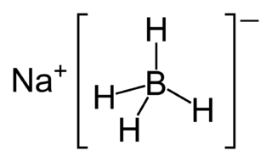
В твердом виде борогидрид натрия - это бесцветные кристаллы, хорошо растворимые в воде и полярных органических растворителях. В водных растворах он гидролизуется до Na₃BO₃ и H₂.Борогидрид натрия может быть получен многими способами:
BX₃ + 4NaH = NaBH₄ + 3NaX, где X=Cl,¹/₂O₂
2NaH + B₂H₆ = 2NaBH₄
3CH₃ONa + B₂H₆ = NaBH₄ + B(OCH₃)₃
Формиат натрия так же, как и борогидрид натрия, используется в органическом синтезе. Но в отличии борогидрида натрия, он более слабый восстановитель. Формиат натрия - побочный продукт производства пентаэритрита. В твердом виде он представляет собой кристаллический порошок белого или серого цвета; допускается зеленоватый оттенок. Он хорошо растворим в воде, слаборастворим в эфирах; взрывоопасен и не горюч.
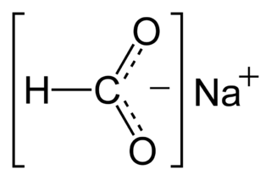
В качестве соли иридия был выбран гексахлороиридат аммония (NH₄)₂[IrCl₆]. В твердом состоянии- это черно-красные кристаллы. Гексахлороиридат аммония плохо растворим в холодной воде.
2Ir + 3Cl₂ = 2IrCl₃ ( hυ, 600ºC)
2IrCl₃ + Cl₂ = 2IrCl₄ (400ºC, p)
IrCl₄ + 2HCl = H₂[IrCl₆]
H₂[IrCl₆] + 2NH₄Cl = (NH₄)₂[IrCl₆]

1.4 Актуальность вопроса:
На данный момент в катализе остается много вопросов: начиная с регенерации старых катализаторов и заканчивая созданием новых катализаторов. Помимо вопросов, связанных непосредственно с катализаторами, есть существуют вопросы поверхностей, на которые наносится тот, или иной катализатор: их эффективность, практичность в различных сферах и, возможно, самый важный вопрос – это инертность поверхностей.
В современном катализе есть еще очень много вопросов, над которыми предстоит работа. Катализ еще не так хорошо изучен. Например, существуют вопросы с синтезом катализаторов. Существует очень много патентов на способы синтеза катализатора, и, если присмотреться к ним, то различий между ними не так уж и много: один может прикапывать раствор соли будущего катализатора при одной температуре, а другой может приливать тот же раствор при другой температуре.
Помимо этого в производстве катализаторов играет важную роль экономическая составляющая. Все металлы-катализаторы имеют различную стоимость на рынке, но так же и различные каталитические свойства: вероятнее, более дешевые катализаторы будут иметь более слабые каталитические свойства, нежели более дорогие металлы. Отсюда и возникает множество вопросов типа: Что? Где? И в каких количествах?
Мы имеем много вопросов, так или иначе связанных с катализом. Именно поэтому вопрос синтеза катализаторов остается актуальным.
Если же мы рассмотрим катализатор иридий на угле, то он широко применяется в восстановлении ароматических нитро-соединений. А если капнуть еще глубже, то так же его используют для получения промежуточных продуктов промежуточных стадий восстановления ароматических нитро-соединений. Ароматические амины используются, как промежуточные звенья в производстве красителей и пигментов.

- Экспериментальная часть:

Было проведено два синтеза иридиевого катализатора. Оба раза восстанавливали иридий из аммонийных солей хлориридиевой кислоты (NH₄)₂[IrCl₆]. Восстановление при первом синтезе проводилось натрийборогидридом NaBH₄,при втором - формиатом натрия HCOONa.
При смешивании кислых растворов иридия (IV) с водным раствором борогидрида натрия образование осадка не наблюдается, т.к. иридий (IV) восстанавливается лишь до иридия (III) независимо от того, в соляно-,сернокислой или перхлоратной средах проходит реакция.
При нагревании до 80-90 ^{о}С в течении 40-60 минут и при избытке восстановителя происходит частичное образование металлического иридия (10-20 %) при рН 6-11. По данным различных работ, в растворах с рН 8-10 также осаждается тетрагидроксид иридия. При этом наблюдается выделения водорода, количество которого зависит от кислотности среды, что, связано с гидролизом борогидрид-иона. При рН > 10 гидролиз борогидрида натрия в значительной степени подавлен и выделение водорода в процессе восстановления иридия (IV) практически не наблюдается. По результатам предыдущих работ было выяснено, что отношение молей вступивших в реакцию борогидрида натрия на 1 моль иридия составляет в среднем 0,125 моль. Тогда уравнение протекающей окислительно-восстановительной реакции можно записать следующим образом:
8IrCl₆²⁻ + BH₄⁻ +2H₂O = 8IrCl₆³⁻ + BO₂⁻ + 8H⁺
8Ir(OH)₆²⁻ + BH₄⁻ + 8OH⁻ = 8Ir(OH)₆³⁻ + B(OH)₄⁻ + 4H₂O
Результаты некоторых исследований показали, что иридий (III) восстанавливается в слабокислых и слабощелочных растворах ионом BH(OH)₃⁻. Тогда реакцию процесса восстановления можно записать следующим образом:
IrCl₆²⁻ + 6OH⁻ = Ir(OH)₆²⁻ + 6Cl⁻
BH₄⁻ + 3H₃O⁺ = BH(OH)₃⁻ + 3H₂ + 3H⁺
2BH(OH)₃⁻ + 2Ir(OH)₆²⁻ + 6H⁺ = Ir + Ir(OH)₄ + 2B(OH)₃ + 8H₂O
BH(OH)₃⁻ + H₃O⁺ = B(OH)₄⁻ + H₂ + H⁺
Если же мы рассмотрим процессы восстановления иридия из солей, то сможем заметить одну интересную особенность: реакция восстановления идет не благодаря CO, а благодаря водороду. После проведения экспериментальной части можно было установить температуру, при которой проходило восстановление. И эта температура равна температуре кипения воды. А, как известно из теоретической части формиат натрия при данной температуре разлагается на гидрокарбонат натрия и водород:
NaHCO₂ + H₂O = NaHCO₃ + H₂ (при T=90-100 ºC )
Тогда же реакцию восстановления из промежуточной стадии можно записать следующим образом:
(NH₄)₂[IrCl₆] + 2H₂ = Ir +2NH₄Cl + 4HCl
  - Подготовка носителя:
В качестве носителя был выбран уголь. Была использована мелкая фракция угля марки АГ-3. Масса носителя была 5 грамм. В стакан с углем налили 30 мл дистиллированной воды.
  - Подготовка соли иридия:
Масса взятой соли иридия 0,6 грамма. Как уже упоминалось выше, соль иридия плохо растворима в холодной воде. Поэтому, чтобы растворить полностью соль, необходимо было нагреть стакан с водой, в котором растворяли соль. Для этого была использована водяная баня.
  - Подготовка раствора щелочи:
Пока соль иридия в стакане находилась на водяной бане, подготавливался раствор щелочи. Масса сухого NaOH 0,012 грамм. Каустическую соду растворили в минимальном объеме воды до полного растворения. После ее добавили в раствор угля.
  - Синтез катализатора:
I. Восстановление NaBH₄:
Синтез катализатора иридия на угле проводил в химическом стакане, объемом 800 мл. Первым в стакан был помещен уголь, после к нему прилил 30 мл дистиллированной воды. Далее в стакан был добавлен раствор щелочи. И к раствору щелочи, угля и воды добавили раствор борогидрида натрия. После при помощи капельной воронки, зафиксированной в лапке штатива, прикапывал раствор соли иридия. Т.к. восстановление идет при нагревании, то химический стакан был поставлен на электрическую плитку и в него был помещен градусник.
Раствор нагрели до 65ºC. Для перемешивания раствора использовал мешалку; количество оборотов в минуту доходило до 500. Восстановление иридия длилось 60 минут.
II. Восстановление HCOONa:
Как и в случае восстановления иридия на угле, синтез проводился в химическом стакане. В первую очередь в стакан был помещен уголь, после было налито 30 мл дистиллированной воды. В минимальном объеме воды растворил 5 грамм формиата натрия и добавил в стакан. После, так же, как при восстановлении борогидридом натрия, прикапывал раствор соли иридия при помощи капельной воронки, закрепленной в лапке штатива. После этого в стакан добавили 20 мл дистиллированной воды и 20 минут выдерживали при температуре в 90^{о}С; затем в течение получаса кипятили раствор.
После синтеза оба раствора были профильтрованы большим количеством воды, для удаления растворимых примесей.
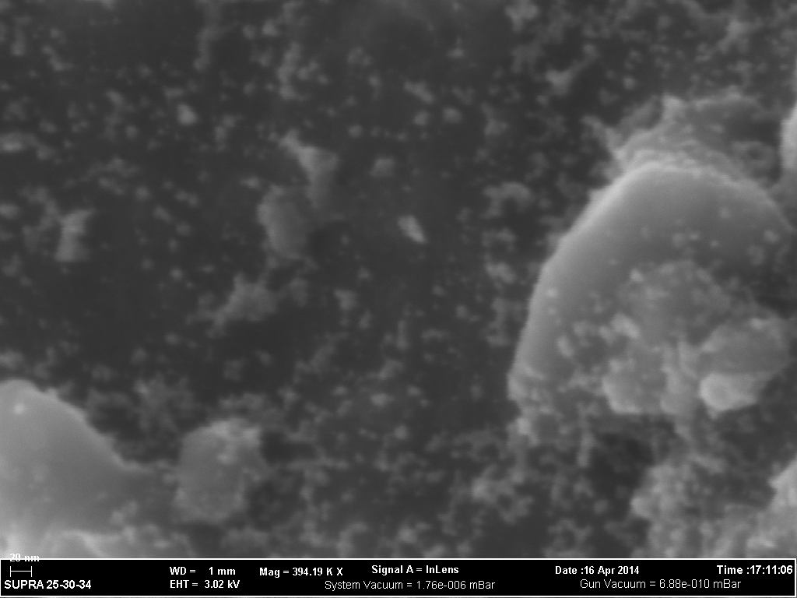
3. Анализы полученных в ходе работы нанесенных катализаторов методом сканирующей и просвечивающей спектроскопии:
Методом сканирующей микроскопии были получены следующие результаты. Примерами послужат снимки, сделанные при помощи электронного микроскопа при различном увеличении: 20 нм, 100 нм, 200 нм, 1 мм, 10 мм.
Рисунок 1. Изображение поверхности носителя. Масштаб 20 нм.
На данном изображении виден нанесенный иридий на уголь (имеет отличительный серо-белый цвет).
Рисунок 2. Изображение поверхности носителя. Масштаб 100 нм.

Рисунок 3. Изображение поверхности носителя. Масштаб 100 нм.

Рисунок 4. Изображение поверхности носителя. Масштаб 1 мм.
Рисунок 5. Изображение поверхности носителя. Масштаб. 10 мм.
На этих изображениях видна поверхность носителя, покрытая катализатором. На них мы можем увидеть распределение катализатора по поверхности носителя.
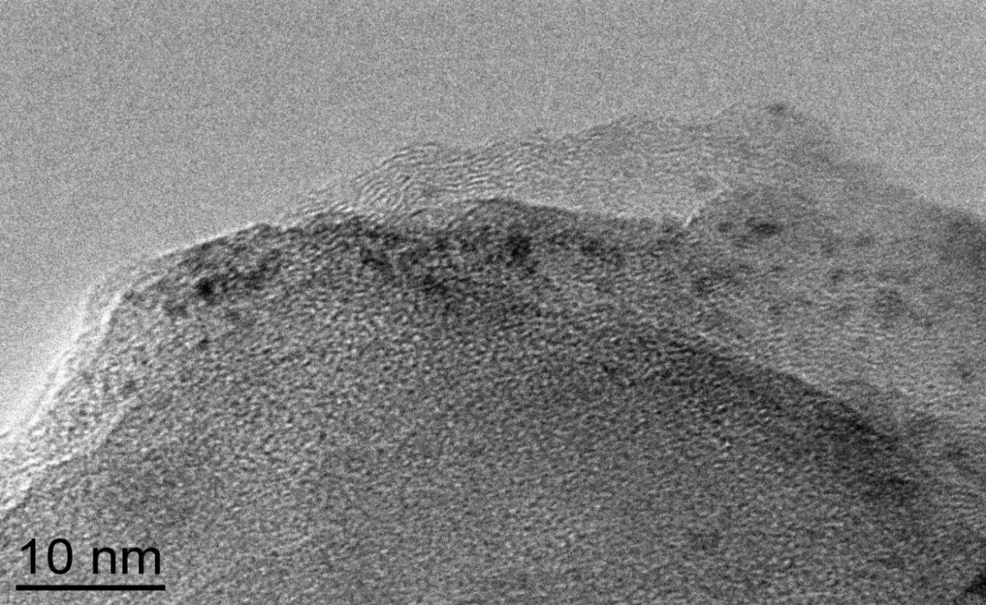
Помимо сканирующей микроскопии, было проведено исследование просвечивающей микроскопии. Так же были сделаны снимки катализатора; их масштабы: 10 нм, 20 нм, 50 нм, 100 нм, 200 нм.
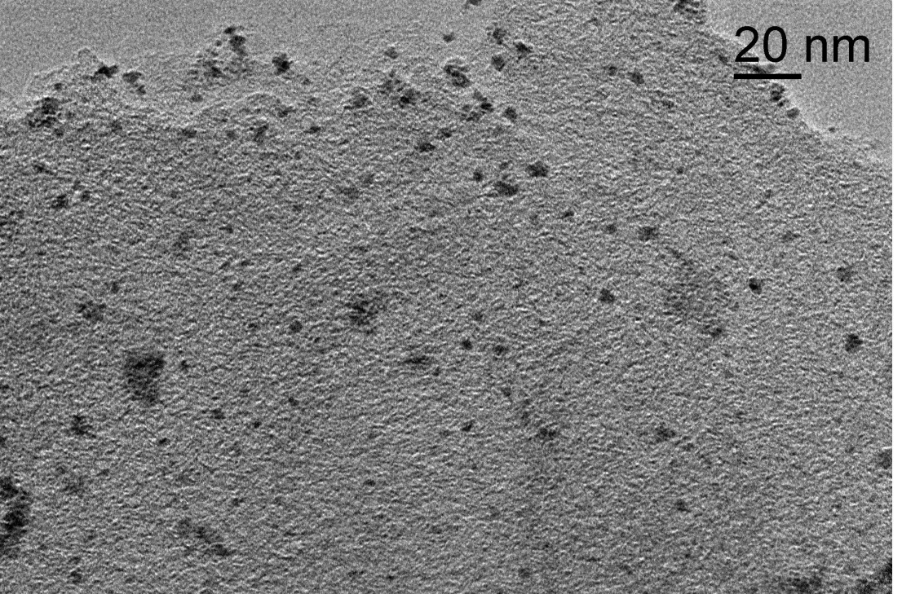
Рисунок 6. Изображение носителя. Масштаб 10 нм.
Рисунок 7. Изображение носителя. Масштаб 20 нм.

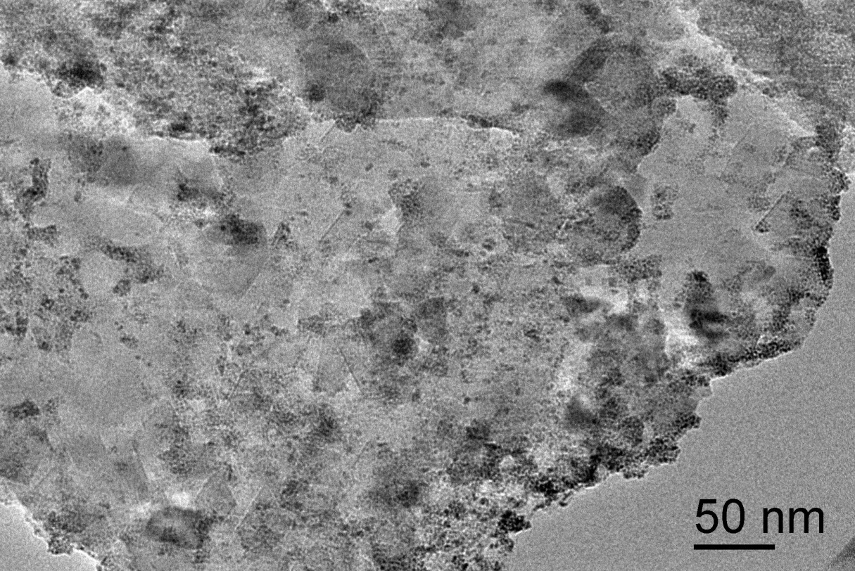
Рисунок 8. Изображение носителя. Масштаб 50 нм.
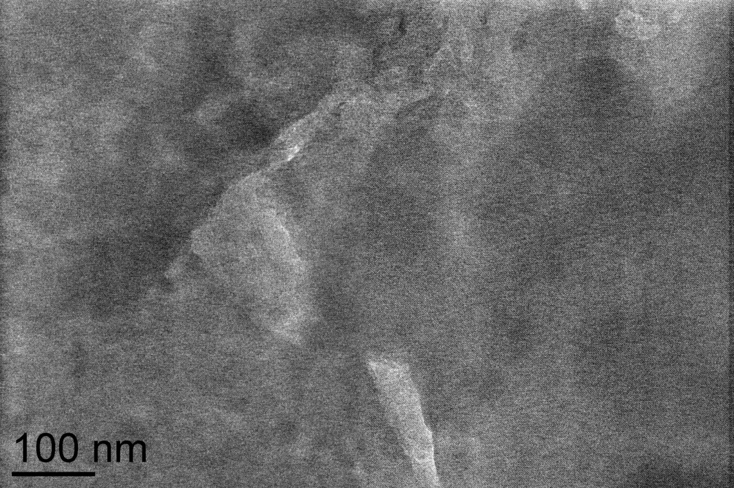
Рисунок 9. Изображение носителя. Масштаб 100 нм.

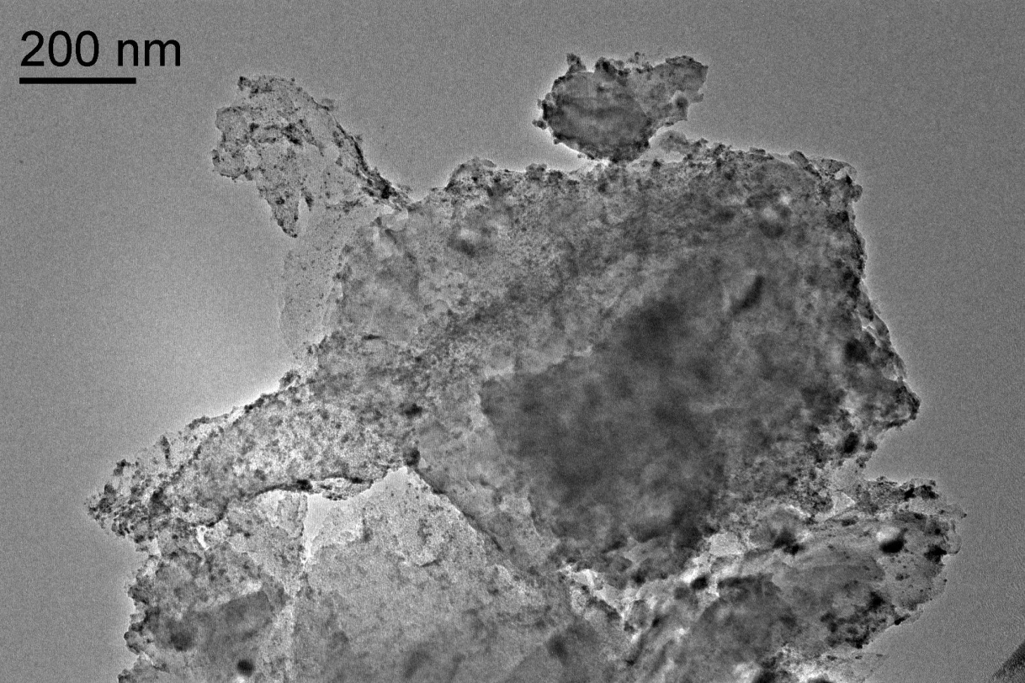
Рисунок 10. Изображение носителя. Масштаб 200 нм.

На данных снимках мы можем увидеть размещение частиц катализатора внутри носителя.
Исходя из снимков, полученных на электронном микроскопе, можно заметить, что катализатор распределился достаточно равномерно по поверхности носителя.

Был проведен качественный анализ состава катализатора. Он представлен в данной таблице.
Таблица №1.
 |  | Ir/C=5% | Ir/C=5% +B
 |  | С, мкг/г
Элемент | ПО, мкг/г | 1-7lc24 | 2-7lc24
Li | 0,2 | 7,4 | 7,2
B | 1 | 4,3 | 19,3
Na | 8 | 833 | 443
Mg | 2 | 1083 | 1022
Al | 114 | 15919 | 14358
K | 16 | 1770 | 1594
Ca | 10 | 4506 | 4385
Ti | 5 | 234 | 193
Mn | 3 | 343 | 314
Fe | 4 | 1644 | 2260
Ni | 2 | 14,3 | 14,0
Cu | 0,4 | 26,3 | 31,0
Zn | 1 | 21,6 | 26,8
Rb | 0,1 | 8,0 | 6,9
Sr | 0,8 | 388 | 364
Y | 0,8 | 4,8 | 4,6
Rh | 0,3 | 1,2 | 1,0
Pd | 0,3 | 4,8 | 37,3
Ba | 2 | 821 | 691
La | 2 | 17,7 | 16,1
Ce | 2 | 31,3 | 26,3
Pr | 0,3 | 3,8 | 3,4
Nd | 2 | 13,4 | 12,2
Ir | 2 | 46039 | 37885 | Основа, примерно
Pt | 0,1 | 4,1 | 6,1

- Заключение и обсуждение результатов:
- В ходе работы были получены катализаторы на основе иридия, нанесенные на угль.
- Полученные образцы были исследованы качественно на состав и методом электронной микроскопии.
- Созданы дальнейшие предпосылки для работы над полученными соединениями, их анализ и каталитическая способность в реальных условиях синтеза органических веществ.
- Указанный катализатор применяется при восстановлении ароматических нитросоединений и получения промежуточных продуктов восстановления.

- Список литературы:
- Мальцева Н.Н., Хаин В.С. «Борогидрид натрия»
- Носков А.С. «Промышленный катализ в лекциях»
- «Неорганическая химия» под редакцией Ю.Д. Третьякова
- Wikipedia.ru
- «Синтез и исследование наноструктурных катализаторов для электрохимических систем с твердым полимерным электролитом» Григорьев С.А.
- «Углеродные носители и синтез паладиевых катализаторов на их основе» Х.А. Аль-Вадхав

